………………………………………LİSESİ
20… / 20… EĞİTİM-ÖĞRETİM YILI
12. SINIFLAR T.C. İNKILÂP TARİHİ VE ATATÜRKÇÜLÜK DERSİ
I. DÖNEM II. YAZILI YOKLAMA
AD / SOYAD:
SINIF /NO:
1.
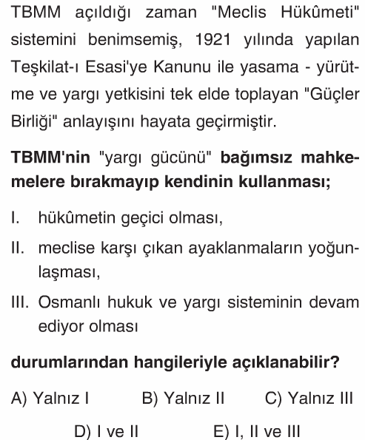
2.
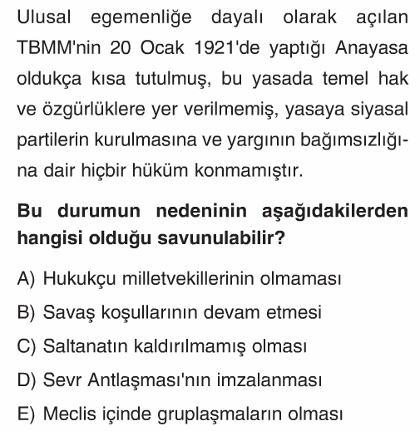
3.
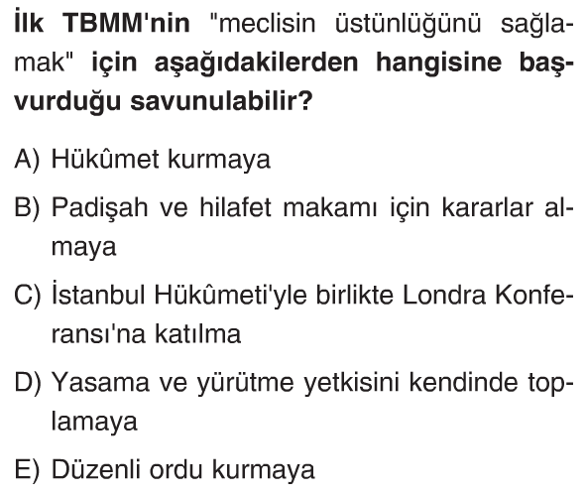
4.
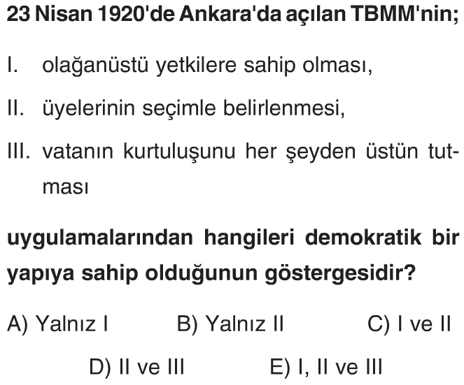
5.
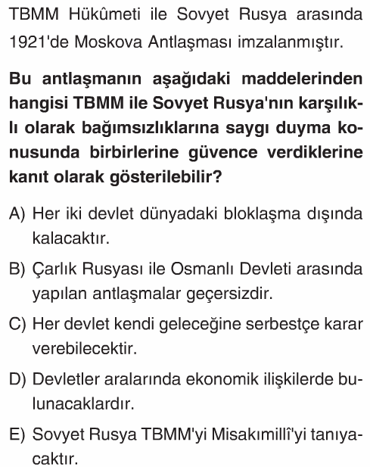
6.
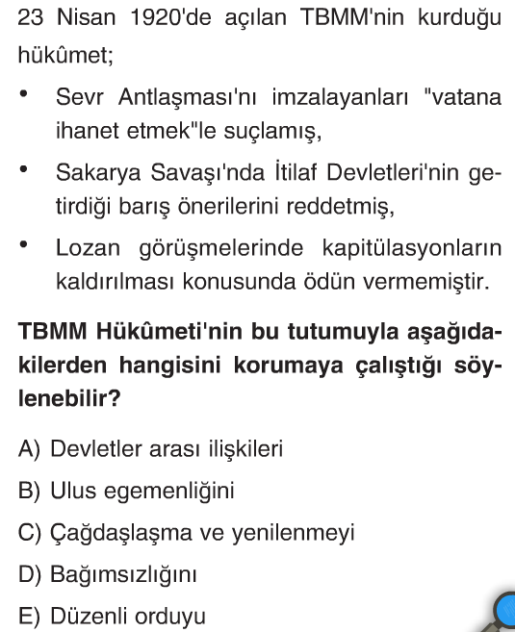
7.
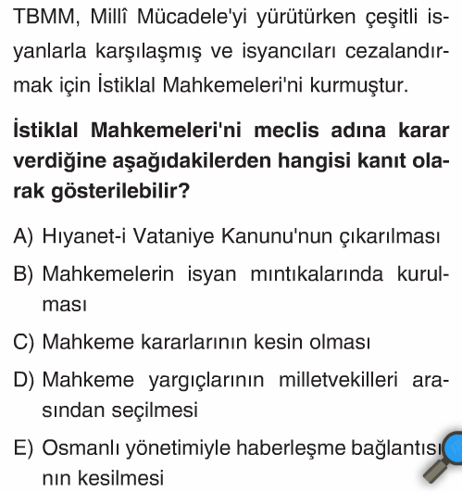
8.
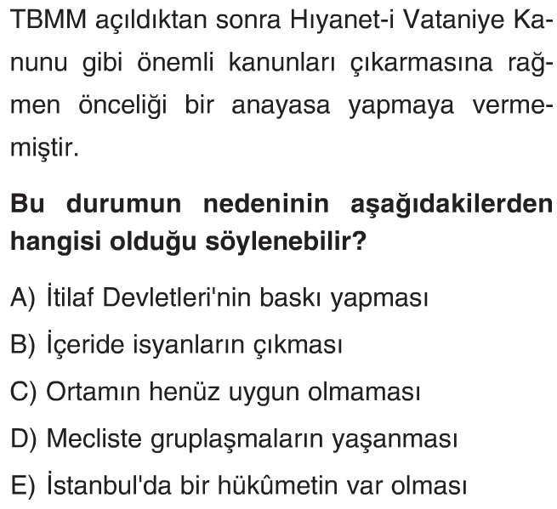
9.
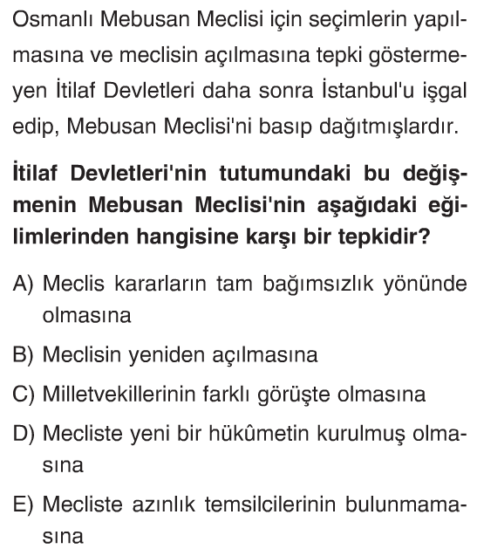
10.
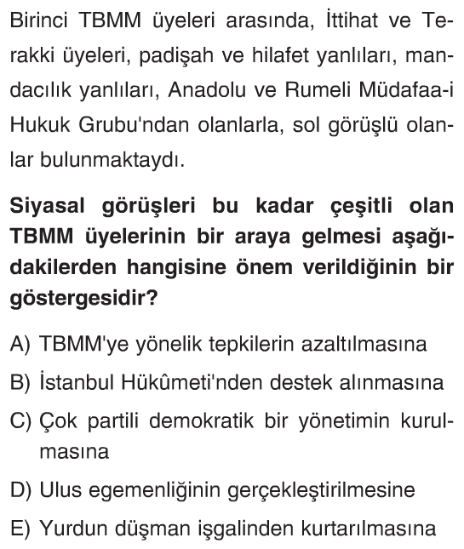
11.
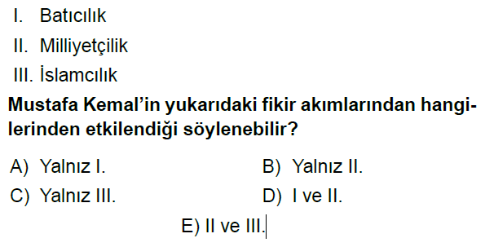
12.
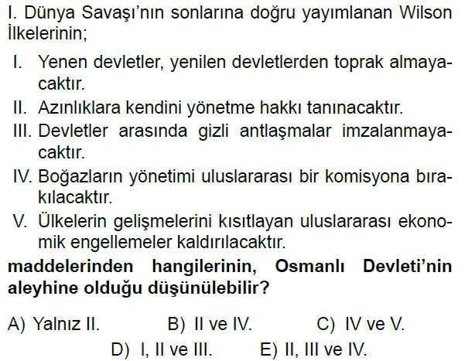

13.
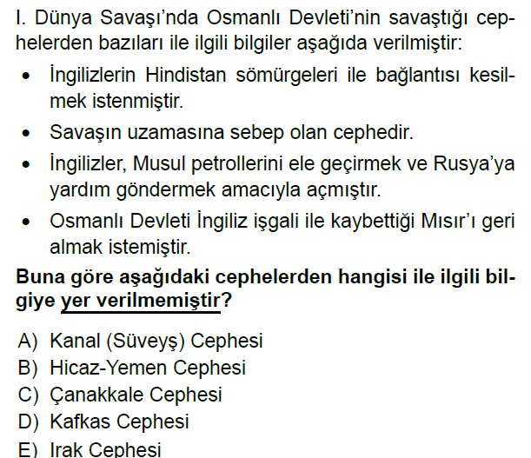
14.
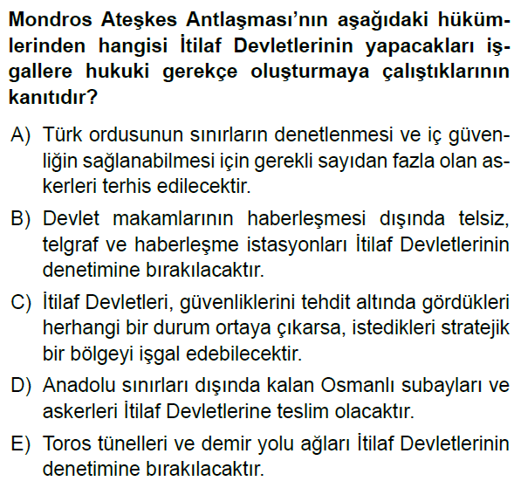
15.
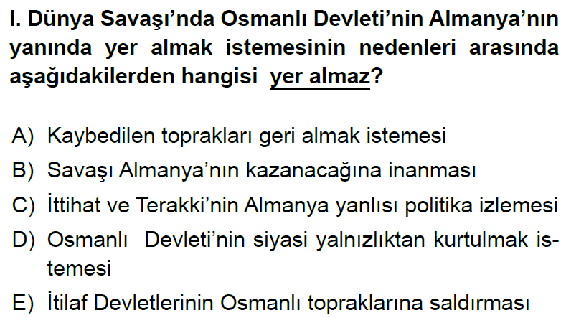
16.
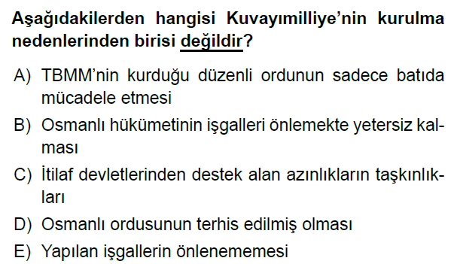
17.
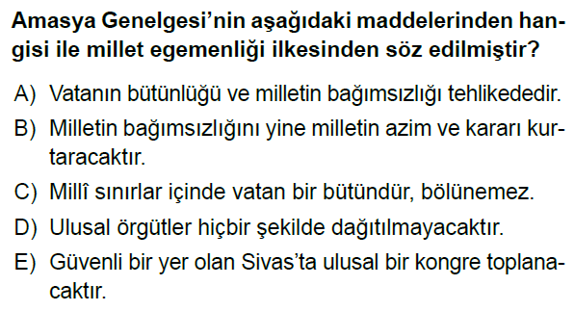

18.
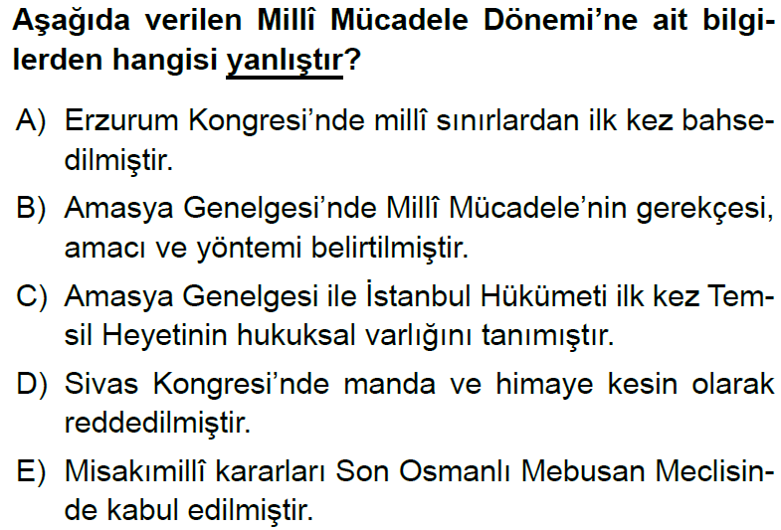
19.
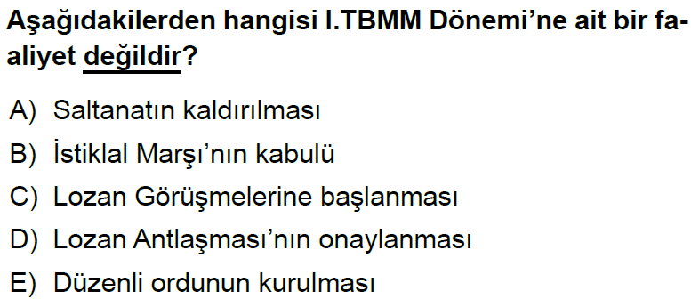
20.
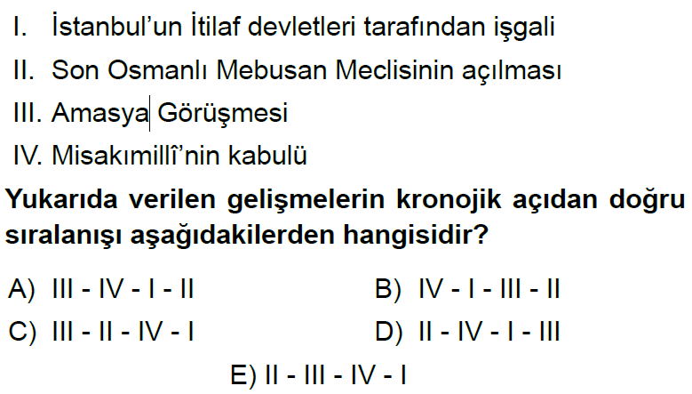
21.
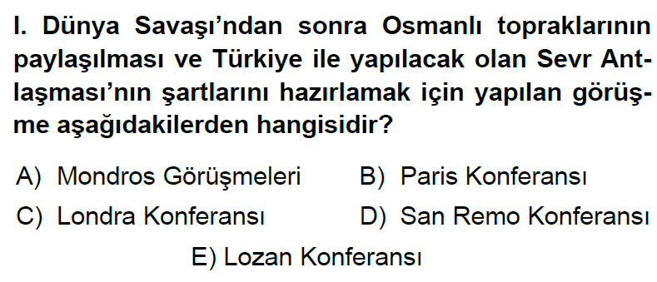
22.
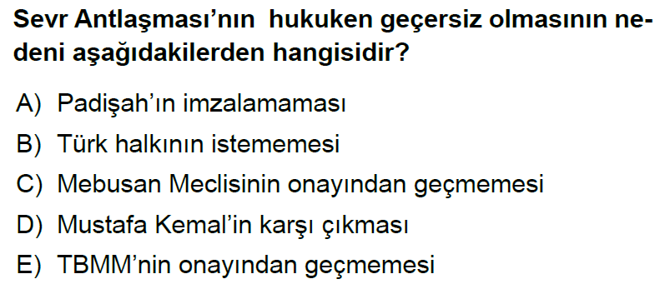
23.
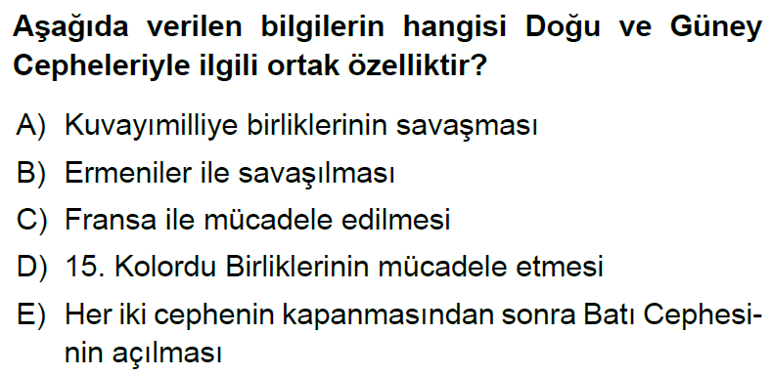
24.
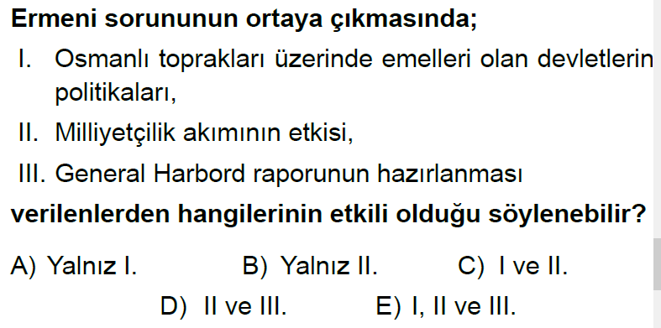
25.
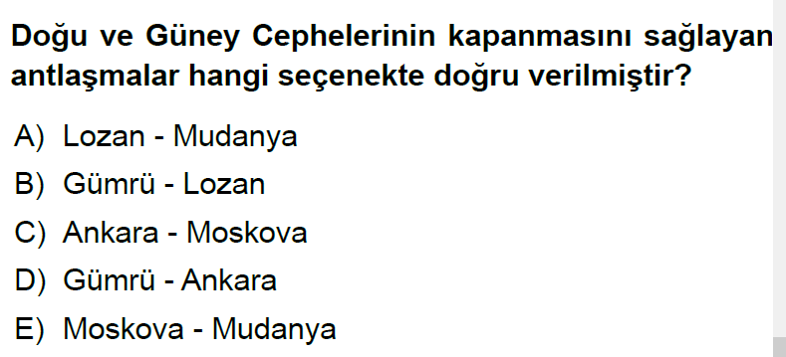

CEVAP ANAHTARI
1 | A | B | C | D | E
2 | A | B | C | D | E
3 | A | B | C | D | E
4 | A | B | C | D | E
5 | A | B | C | D | E
6 | A | B | C | D | E
7 | A | B | C | D | E
8 | A | B | C | D | E
9 | A | B | C | D | E
10 | A | B | C | D | E
11 | A | B | C | D | E
12 | A | B | C | D | E
13 | A | B | C | D | E
14 | A | B | C | D | E
15 | A | B | C | D | E
16 | A | B | C | D | E
17 | A | B | C | D | E
18 | A | B | C | D | E
19 | A | B | C | D | E
20 | A | B | C | D | E
21 | A | B | C | D | E
22 | A | B | C | D | E
23 | A | B | C | D | E
24 | A | B | C | D | E
25 | A | B | C | D | E
DOĞRU
YANLIŞ
PUAN

www.tarihdersi.net

NOT: Her soru 4 puan değerindedir. Yanlış cevap doğruyu götürmeyecektir. Doğru cevapları mutlaka cevap anahtarına işaretleyiniz. Sınav süresi 40 dakikadır.
BAŞARILAR DİLERİM.

…………………………
TARİH ÖĞRETMENİ

